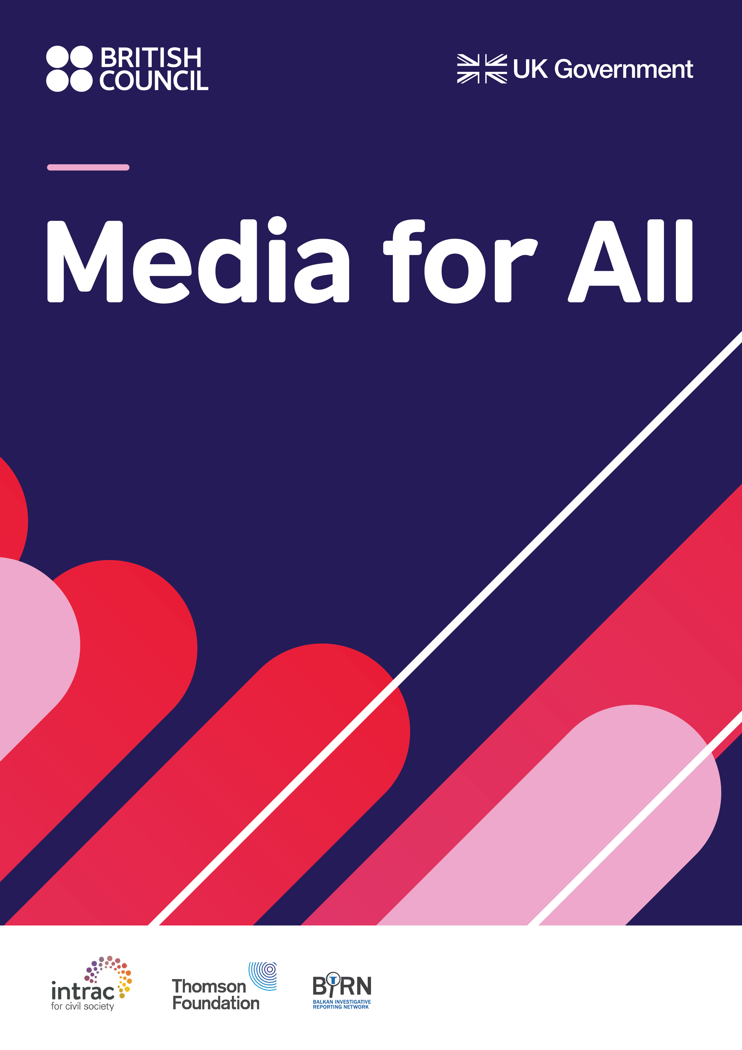

Gara e gazetarëve të rinj

Historiku

Projekti ‘Media for All’ (Projekti) është duke u zbatuar në Shqipëri, Bosnje dhe Hercegovinë, Kosovë, Mal i Zi, Maqedoni e Veriut dhe Serbi. Qëllimi i këtij projekti është forcimi i pavarësisë editoriale të medieve në Ballkanin Perëndimor dhe mbështetja e pikave lokale të medieve të pavarura që të bëhen më të qëndrueshme financiarisht. Projekti zbatohet nga një konsorcium i udhëhequr nga British Council, me Rrjetin Ballkanik të Raportimit Investigativ (BIRN), Thomson Foundation dhe INTRAC (Qendra Ndërkombëtare për trajnime dhe kërkime). Projekti Media for All ka filluar në shtator 2019 dhe do të vazhdojë deri në korrik 2022.

Aktivitetet e të rinjve

Njëri prej qëllimeve të programit Media for All është rritja e kapaciteteve të pikave të medieve për të rinjtë dhe gazetarëve të rinj në Shqipëri, Bosnje dhe Hercegovinë, Kosovë, Mal i Zi, Maqedoni e Veriut dhe Serbi për të krijuar përmbajtje cilësore, relevante, etike dhe të ndjeshme ndaj gjinisë, rritja e interesimit dhe angazhimit të të rinjve në media në nivel lokal dhe lehtësimi i rrjeteve rajonale të të rinjve në media.

Gara e gazetarëve të rinj

Programi Media for All po hap kandidimet për **Garën e gazetarëve të rinj**, program gjithëpërfshirës që ofron një skemë me pagesë për gazetarët duke mbuluar çështjet që kanë në fokus të rinjtë, mentorimin dhe udhëzimin profesional dhe promovimin e përmbajtjes mediatike të krijuar nga gazetarët pjesëmarrës në media në tërë rajonin.

Gara është e hapur për ekipet e gazetarëve që vijnë nga vende të ndryshme të Ballkanit Perëndimor, që do të punojnë së bashku në krijimin e përmbajtes mediatike me fokus te të rinjtë dhe që është relevante për të rinjtë në tërë rajonin e Ballkanit Perëndimor. 10 ekipe me nga tre gazetarë do të përzgjidhen të marrin pjesë.

Secili nga gazetarët pjesëmarrës do të marrë pagesë në shumën 500 GBP bruto dhe pesë ekipet më të mira do të nominohen për t’i prezantuar storiet e tyre në ngjarjen e rrjetëzimit të Media for All dhe të garojnë për çmime me vlerë.

Objektivat e garës

Studimet në Ballkanin Perëndimor tregojnë tendencë në rritje në rajon të rënies së besimit të të rinjve në mediet tradicionale, ku njëra nga arsyet është se të rinjtë mendojnë se mediet tradicionale nuk ofrojnë përmbajtje relevante për të rinjtë e as nuk ofrojnë hapësirë për të rinjtë që të krijojnë lajmet dhe shfaqjet e tyre[1]. Të dhënat po ashtu tregojnë se të rinjtë janë të nënpërfaqësuar në media në BP në përgjithësi, sidomos kjo është e theksuar kur është fjala për ofrimin e komenteve si ekspertë dhe burime të lajmeve.[2] Të rinjtë në media më shumë portretizohen si njësi homogjene, shpeshherë subjekt i stereotipave pozitivë dhe negativë, përforcuar nga kritikat e elitës sociale për të qenit pasivë dhe apatikë.[3]

Me qëllim adresimin e disa prej sfidave të përshkruara më lart, Gara e gazetarëve të rinj në mënyrë specifike kërkon:

* Ta inkurajojë krijimin e përmbajtjeve mediatike cilësore, relevante, etike dhe të ndjeshme ndaj gjinisë, duke e synuar audiencën e të rinjve në vendet e Ballkanit Perëndimor;
* Të rritë interesimin dhe angazhimin e të rinjve me mediat;
* Të rritë përfaqësimin e të rinjve në produksionin e medias dhe të rritë vizibilitetin e çështjeve që kanë në fokus të rinjtë në Ballkanin Perëndimor;
* Të rritë relevancën dhe vënien në pah të sfidave të përbashkëta që lidhen me të rinjtë dhe dimensionin e tyre ndërkufitar në Ballkanin Perëndimor;
* Të kontribuojë në balancimin e përfaqësimit stereotipik të rinisë në mediet e Ballkanit Perëndimor;
* Të inkurajojë krijimin e përmbajtjes mediatike me fokus te të rinjtë nga vetë të rinjtë.

Detajet e programit të garës

Programi planifikohet të zgjasë tetë javë, nga data 16 shtator deri në 5 nëntor 2021. Pesë ekipet më të mira do të marrin pjesë edhe në ngjarjen e rrjetëzimit në javën e fundit të nëntorit.

Gjatë kësaj kohe, ekipet e përzgjedhura do të punojnë në krijimin e stories bazuar në idenë e propozuar në aplikacion. Pjesëmarrja në sesionet konsultative javore me mentorin(ët) e caktuar është e detyrueshme. Të gjitha sesionet e mentorimit do të mbahen online, në gjuhën angleze.

Storiet duhet të përgatiten të paktën në dy gjuhë dhe të jenë gati për publikim dhe promovim në mediet sociale. Të gjitha storiet e krijuara do të publikohen në bashkëpunim me pikat e medieve në BP. Publikimi dhe promovimi i storieve do të sigurohet nga programi.

Kostot që lidhen me krijimin e storieve do të mbulohen nga pagesat e dhëna (500 GBP bruto për çdo anëtar ekipi pjesëmarrës).

Kush mund të aplikojë?

I mirëpresim kandidimet nga ekipet me nga tre gazetarë që vijnë minimumi nga dy vende të ndryshme të Ballkanit Perëndimor. Ekipet pritet të punojnë së bashku në krijimin e një storie, me mbështetjen e mentorit(ëve) të caktuar.

*Programi inkurajon fuqishëm aplikimet nga ekipet e kompletuara plotësisht me nga tre gazetarë nga tri vende të ndryshme. Ekipet jo të plota (me më pak se tre gazetarë ose tre gazetarë nga dy vende të ndryshme) ose aplikimet individuale do të shqyrtohen në raste të jashtëzakonshme, kur e konsiderojmë të mundshëm përkimin e pjesëmarrësve për të ndihmuar në formimin e ekipeve, bazuar në temat e storieve të propozuara në aplikacionet e tyre. Përparësi në përzgjedhje do t’u ipet ekipeve të formuara plotësisht me nga tre gazetarë.*

* Të gjithë anëtarët e ekipit duhet të jenë të moshës 21-30 vjeç dhe qytetarë të një prej gjashtë vendeve të Ballkanit Perëndimor (Shqipëri, Bosnje dhe Hercegovinë, Kosovë, Mal i Zi, Maqedoni e Veriut, Serbi).
* Të gjithë anëtarët e ekipit duhet të jenë në gjendje ta demonstrojnë përvojën e tyre dhe pjesëmarrjen aktive në gazetari.
* Të gjithë anëtarët e ekipit duhet të kenë njohuri të shkëlqyeshme të gjuhës angleze dhe të jenë në gjendje të ndjekin sesionet me mentorin(ët) e tyre në gjuhën angleze.
* Të gjithë anëtarët e ekipit duhet të tregojnë zotim për pjesëmarrje të plotë në procesin e krijimit dhe zotim për të punuar me mentorin(ët).

Cilat formate dhe tema të përmbajtjes mund të mbulohen?

Çdo format i përmbajtjes mediatike të propozuar është i mirëseardhur: tekst, audio, video, multimedia, podkaste, blog, vlog dhe formate të tjera të propozuara nga pjesëmarrësit.

Gara është e hapur për propozime që mbulojnë cilëndo nga temat e mëposhtme. Ndihuni të lirë të propozoni një temë tjetër nga ato të listuara nëse mund të tregoni relevancën dhe rëndësinë e asaj teme për të rinjtë e Ballkanit Perëndimor.

* punësimi i të rinjve,
* barazia gjinore dhe çështjet gjinore,
* migrimet,
* mjedisi,
* pasojat e pandemisë për të rinjtë,
* politikat lokale dhe rinia,
* aktivizmi i të rinjve,
* dhuna e të rinjve,
* të rinjtë dhe media.

Detajet e shpërblimit/pagesës

Secili nga anëtarët e një ekipi që bëhet pjesë e programit do të shpërblehet me një pagesë prej 500 GBP bruto (shumë përfshirëse e të gjitha tatimeve përkatëse). Nuk do të ofrohen mjete shtesë për krijimin e storieve.

Anëtarët e pesë ekipeve më të mira do të ftohen në një ngjarje të rrjetëzimit me prezencë fizike (nëse lejohet sipas situatës me pandeminë Covid-19), e planifikuar të mbahet në javën e fundit të nëntorit, ku ata do të kenë mundësinë të prezantojnë storiet e tyre para një jurie me gazetarë të njohur dhe të garojnë për shpërblimet për pajisjet e produksionit (vlera totale prej 3.000,00 GBP).

Kostot që lidhen me pjesëmarrjen në ngjarjen e rrjetëzimit (udhëtimi dhe akomodimi) do të mbulohen nga programi.

Vlerësimi dhe përzgjedhja e aplikimeve

Të gjitha aplikimet do të vlerësohen nga një komision i përzgjedhjes bazuar në kriteret në vijim:

* Relevanca e temës/idesë së propozuar kundrejt objektivave të Garës dhe temave që janë dhënë si të pranueshme;
* Cilësia e idesë së propozuar, qasja ndaj temës së propozuar, origjinaliteti i propozimit;
* Përbërja e ekipit - numri i vendeve të përfshira, përvoja e anëtarëve të ekipit dhe cilësia e punimeve paraprake.

1. Sanela Hodžić dhe Anida Sokol. (2019). Surfanje po tankom ledu: Mladi, mediji i problematični medijskih sadržaji. Mediacentar Sarajevo. Në dispozicion në: https://www.media.ba/sites/default/files/mladi_mediji_problematicni_medijski_sadrzaji_web.pdf
2. Katarina Klingova, Dominika Hajdu – From Online Battlefield to Loss of Trust, GLOBSEC Policy institute, 2018. Në dispozicion në:

   https://www.globsec.org/publications/online-battlefield-loss-of-trust/
3. Shikoni, për shembull, portretizimin e rinisë nga mediat në Serbi në – Mladi u medijskom ogledalu, Krovna organizacija mladih Srbije – KOMS, 2017 nga Stefan Janjić. Në dispozicion në:

   https://koms.rs/wp-content/uploads/2017/12/Mladi-u-medijskom-ogledalu-.pdf